г. Новосибирск 29 января 2024 г.

ОТЧЁТ

Новосибирской областной общественной организации детей погибших участников Великой Отечественной войны - «ЭХО» (НООО «ЭХО»)

за 2023 год.

Новосибирская областная общественная организация детей погибших участников Великой Отечественной войны «ЭХО» зарегистрирована в органах юстиции 30 апреля 1998 года.

В настоящее время НООО «ЭХО» объединяет все районы г. Новосибирска и 9 городов и районов Новосибирской области: г. Бердск, Искитимский, Ордынский, Черепановский, Тогучинский, Маслянинский районы, р.п. Краснообск, Криводановка и Верх-Тула. Численность членов организации составляет около 5000 человек.

Основными целями нашей организации являются: сохранение и увековечивание памяти о защитниках Отечества, погибших в годы ВОВ, тружениках, обеспечивающих Победу в тылу, и передача памяти последующим поколениям. А также создание условий для адаптации в современном социуме граждан нашего возраста.

Символом организации НООО «ЭХО» стал мемориал «Плакучая Ивушка», созданный в сквере Славы неподалеку от Монумента воинов – сибиряков в память о погибших защитниках Родины. Автор обоих проектов - Александр Сергеевич Чернобровцев, Заслуженный художник – монументалист, Почётный гражданин г. Новосибирска.

В процессе благоустройства и реконструкции сквера Славы в 2018-2019 г. г., авторский замысел и наше обжитое пространство были нарушены. Скамьи куда-то вывезены покрытие площадки заменено на страшные бетонные плиты размером 500х500 мм тёмно-асфальтового цвета, металлическая лента повреждена. Поэтому, начиная с октября 2019 г. по 2022 г. мы занимались восстановлением этого исторического места и справедливости. В начале 2023 г. деньги на восстановление мемориала «Плакучая Ивушка» выделил депутат Заксобрания Яковлев Р. Б. и мемориал был восстановлен в авторском виде в июне 2023 г.

В течение 2023 года мы продолжали проводить работу по сохранению памяти о защитниках

Отечества и о тех, кто обеспечивал Победу в тылу. В 2023 году была проведена следующая работа: издан фотоальбом «Сегодня-дети, завтра-народ», рассказывающий о деятельности нашей организации в сфере патриотического воспитания молодых поколений. В фотоальбоме собран материал о проведении уроков мужества в школах, музеях, ДК членами НООО «ЭХО».

Изготовлен баннер «Стоявшие насмерть во имя жизни» для школы №75 Октябрьского района г. Новосибирска

Проведено 16 уроков мужества в школах г. Новосибирска и новосибирской области.

Проведены мероприятия к Памятным датам: День защитника отечества 23 февраля, День Победы, День Памяти и Скорби, День Белых журавлей. В программу каждого из них входит проведение митинга, возложение венков, корзин и цветов. Проводились мероприятия у Монумента Славы, мемориала «Плакучая ивушка»в г. Новосибирске и у районных и поселковых памятников Славы в НСО (г.г. Бердске, Искитиме, Черепаново, Тогучине, р. п. Ордынское, Листвянка, Маслянино, селах Быстровка, Лебедёвка, Ложок, др. поселениях НСО). В День Белых журавлей 22 октября 2023 г. проведено особенно людное мероприятие, в котором приняли участие, кроме членов нашего общества, : участник СВО - Герой России Артём, от министерства региональной политики НСО - заместитель министра Шибаева С.С., от министерства труда и социального развития НСО – начальник управления по организационной и кадровой работе НСО – Юрищев Э. В.; от мэрии г. Новосибирска: начальник департамента по социальной политике Незамаева О. Б., начальник управления общественных связей Щукин И. В., начальник отдела поддержки общественных инициатив УОС Малков М.А.; от городского Совета депутатов - зам. председателя Совета депутатов г. Новосибирска, председатель Новосибирской областной общественной организации «Российский Союз ветеранов Афганистана» Яковенко Е. С.; глава администрации Ленинского района г. Новосибирска Гриб А. В., начальник социального управления Молодёжного правительства НСО Барковский Д. В.; заместитель председателя НОСВ по патриотическому воспитанию – Рощупкина Л. Г.; советник председателя НОСВ по связям с общественностью и СМИ Козлов Н. В.; учащиеся школ №№ 27 и 75, дети из детских домов Кировского и Ленинского районов, юноши и девушки из социального управления Молодёжного правительства НСО и, какое-то количество просто прохожих, обративших внимание на наше мероприятие и присоединившихся к нам. Председатель НООО «ЭХО» Макаренко Н. В. интересно рассказала об истории происхождения Дня Белых журавлей. Праздник получился очень трогательным.

В гарнизонном доме офицеров проведено торжественное мероприятие к Дню 8 марта. После вступительной части председатель НОСВ Панарин В. И. вручил медали «За заслуги в общественной ветеранской работе» и цветы наиболее активным членам нашего общества. Затем был дан концерт силами ансамбля «Боевое братство» МКУ СКО «Мичуринский».

25 июля 2023 г. в Доме офицеров состоялось торжественное мероприятие, посвящённое 25-летию создания НООО «ЭХО». Оценить нашу работу за прошедшие четверть века и поздравить организацию с юбилеем пришли представители законодательной и исполнительной власти. С приветственными словами и вручением поощрений выступили все присутствующие представители ветвей власти.

Закончилось мероприятие концертом ансамбля «Боевое братство»

В Декаду пожилого человека во многих районах города членами НООО «ЭХО» были организованы и проведены мероприятия: спортивные соревнования с учащимися школы №120, и «Всегда готов» (Заельцовский р-н), организована и проведена экскурсия в МБУК- Сибирская картинная галерея на выставку «Великая отечественная война 1941-1945 г. г., организованы чайные посиделки (Кировский, Ленинский, Советский р-ны), Дзержинском, Октябрьском, Калининском и Центральном районах были организованы посещения малоподвижных членов нашего общества с вручением поздравлений и подарков.

Кроме мероприятий, предусмотренных Календарным планом, мы провели День матери с показом концерта в ГДО 28 ноября 2023 г. Перед началом мероприятия гости нашего праздника: помощник депутата Государственной думы от фракции КПРФ Сулейманова Р. И., кандидат в депутаты Горсовета от фракции КПРФ Сухоруков С. В. и депутат Совета депутатов от фракции КПРФ г. Обь, член Всероссийского женского союза «Надежда России» Карякина О. А. вручили всем присутствующим цветы.

После торжественной части был дан концерт силами ансамблей «Живая музыка» и «Живинка».

Всего мероприятиями в 2023 г. были охвачены 1136 чел.

Продолжилась работа по оздоровлению членов нашей организации в 2023 г. пролечились в госпиталях 56 человек, 18 чел. получили лечение в оздоровительном центре «Обские зори». Ни одной санаторно-курортной путёвки мы не получали.

В 2023 г., как и прежде, проводилась работа по участию в конкурсах на получение грантов и субсидий. Была подана 1 заявка в мэрию на предоставление субсидии некоммерческим организациям в сфере поддержки общественных инициатив: поддержка мероприятий, посвященных государственным, региональным и городским праздникам, дня воинской славы и памятным датам Российской Федерации, сохранению историческойпамяти. Заявка была одобрена.

Всего получено и освоено средств в 2023 г.:

от мэрии г. Новосибирска - 105 000 руб.

всего по грантам - 105 000 руб.

субсидии от депутатов городского Совета - 60 000 руб.

В общей сумме нам оказана социальная поддержка в размере - 165 000 руб.

Мы стараемся поддерживать связь с маломобильными членами организации: по возможности посещаем, звоним по телефону, держим связь с родными. Поздравляем всех членов нашей организации с днями рождения по радио, телефону.

Ходячие члены организации участвуют в городских и областных мероприятиях.

В 2024 году героико – патриотическая и социальная работа будет продолжен согласно Уставу нашей организации.

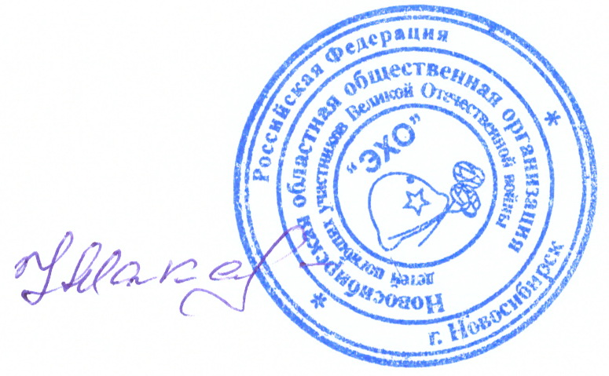

Председатель НООО «ЭХО» Макаренко Н.В.

29 января 2024 г.